目 录
1.燃烬图 2
2.todoList 2
3.今日进度 3
3.1确定需求，写技术原型 3
3.2下载微信开发工具 3
3.3查看正则表达式 3
3.4查看微信小程序中的正则表达式样例 6

1.燃烬图
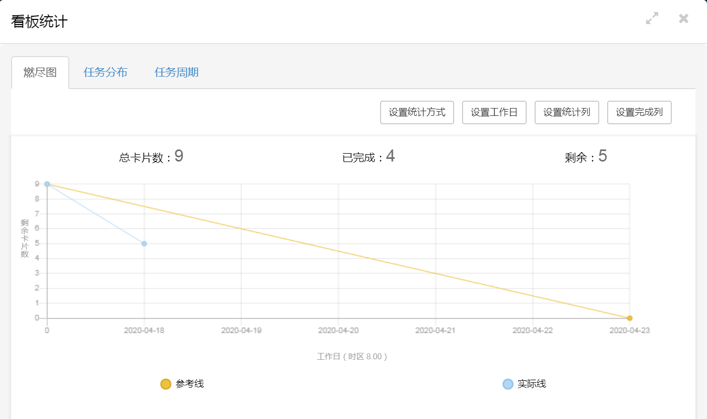

2.todoList
任务ID | 任务 | 任务执行人 | 任务截止时间 | 任务状态
1 | 分析任务需求 | 杨萍 | 2020.04.18 | 已完成
2 | 下载工具 | 杨萍 | 2020.04.18 | 已完成
3 | 写技术原型列表 | 杨萍 | 2020.04.18 | 已完成
4 | 查找学习小程序的正则表达式 | 杨萍 | 2020.04.18 | 已完成
5 | 熟悉微信小程序 | 杨萍 | 2020.04.19 | 未完成
6 | 写一个简单的正则表达式程序 | 杨萍 | 2020.04.20 | 未完成
7 | 搜集多个正则表达式算法 | 杨萍 | 2020.04.21 | 未完成
8 | 写多个正则表达式程序 | 杨萍 | 2020.04.22 | 未完成
9 | 测试程序 | 杨萍 | 2020.04.23 | 未完成

3.今日进度

3.1确定需求，写技术原型

3.2下载微信开发工具
官方下载地址：
https://developers.weixin.qq.com/miniprogram/dev/devtools/download.html

3.3查看正则表达式
1.查看正则表达式匹配网站：
（1）https://tool.oschina.net/regex/#。
（2）https://c.runoob.com/front-end/854。
（3）http://tools.jb51.net/regex/create_reg。
2.测试正则表达式匹配
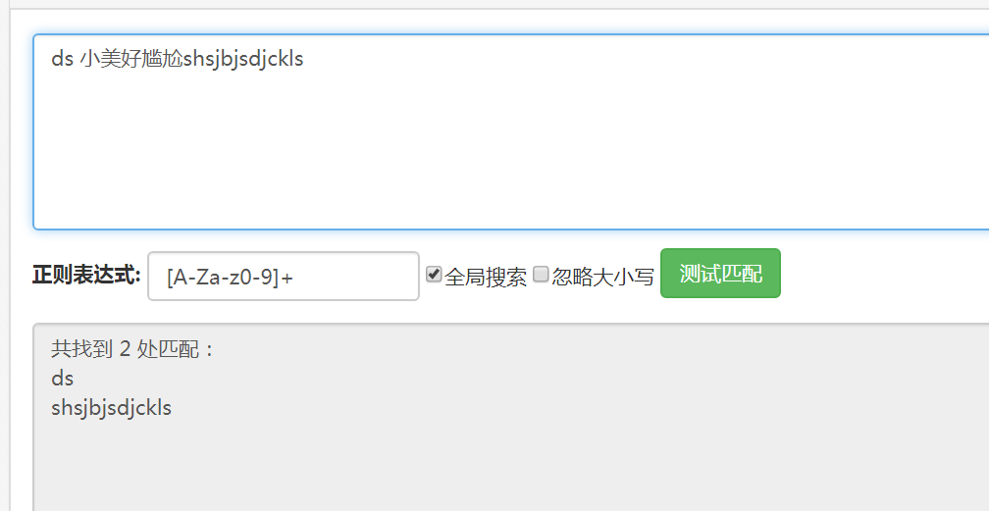
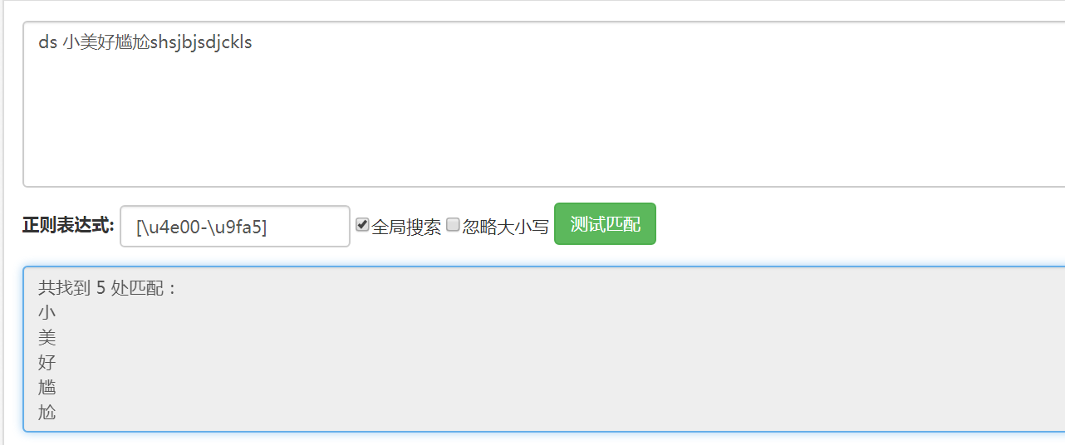

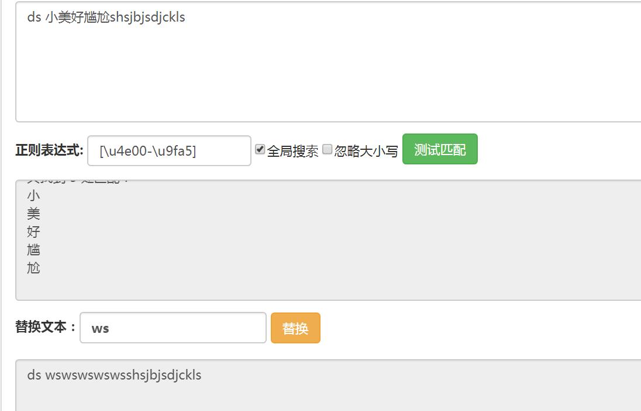

3.常用正则表达式
网上常用正则表达式示例主要有两种方式呈现。
方式1：用户可以点击正则表达式，就可以匹配正则表达式了。如下图所示，点击右侧常用正则表达式就可以测试匹配。
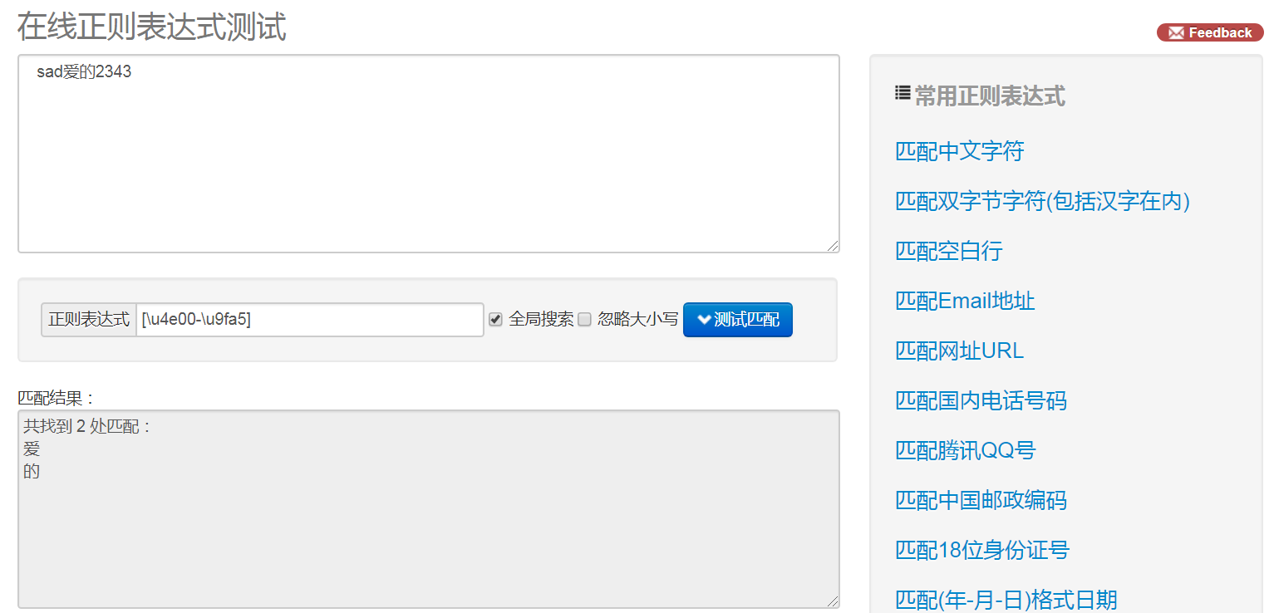
方式2：以文本的形式显示正则表达式，需要用户复制到正则表达式输入框。如下图所示：
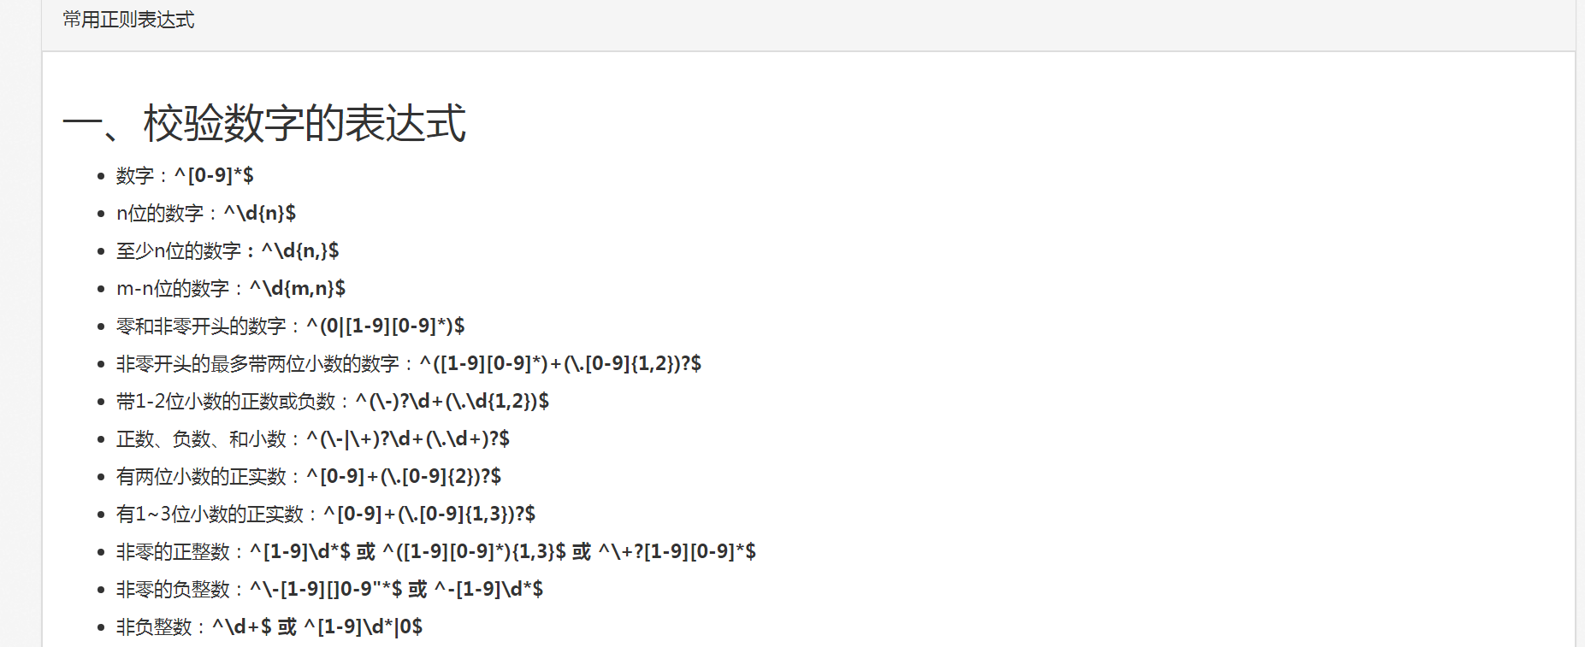
4总结
感觉方法1对用户更友好，更方便一点。但是就代码实现而言，我感觉可能方法2更好实现。

3.4查看微信小程序中的正则表达式样例
在微信小程序中正则表达式匹配是如下图所示。
